Тема: «В гостях у трёх медведей»  
Дата: 20 апреля 2020 г. (понедельник)  
Преподаватель: Инзайтин Светлана Эдуардовна

Описание задания: изобразить натюрморт из предметов разной величины с сравнением характером медвежьих форм. По сказке «Три медведя».

Материал выполнения: простой карандаш.

Ход выполнения:

1. На листе А4, горизонтальное расположение, нарисуйте на середине листа чашку. Чашка большого медведя – Михаила Патапыча. Чашка большая, тяжёлая, устойчивая, широкая, форма простая и т.д.
2. Вторя чашка медведя-мамы, нарисуйте её сбоку и впереди большой. Чашка Петровны, меньше, изящная, возможна красивая форма и т.д.
3. Третья чашка мишутки – маленького мишки. Чашку нарисуйте с другой стороны большой чаши, сбоку. Она маленькая, устойчивая и тоже простая по форме.
4. На чашках нарисуйте орнамент, схожий по характеру медведей.

Примеры выполненных работ:

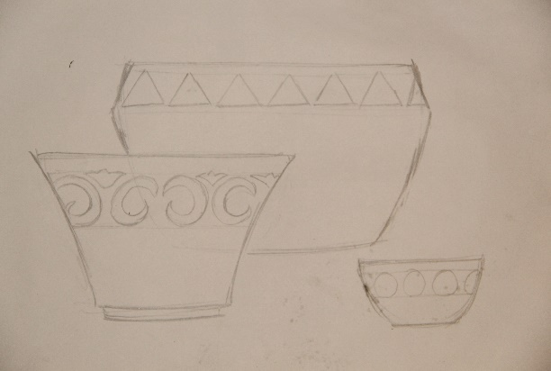 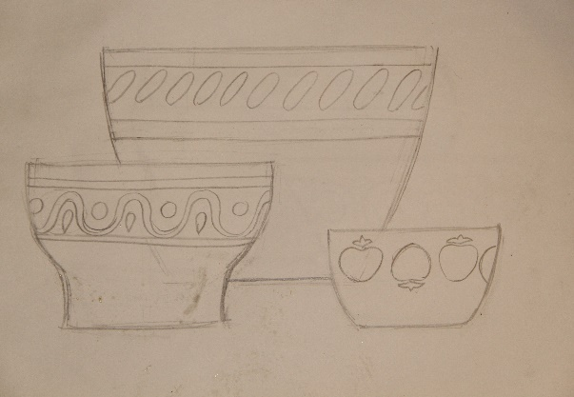

Примечание: графический рисунок подписать с обратной стороны:

Фамилию, имя

Название темы урока

Дату.

Оценка после окончании самоизоляции. В случае не предоставления работы, будет считаться отсутствие на уроке, в журнале будет проставлена «н».

Отправить на электронную почту до 27.04 2020 [sveta.inzaitin@mail.ru](mailto:sveta.inzaitin@mail.ru)